CUARTO AÑO DE ENSEÑANZA MEDIA COLEGIO CERVANTINO HISTORIA, GEOGRAFÍA Y CIENCIAS SOCIALES PROFESOR MANUEL PACHECO siptaple@gmail.com +569 66224479 ACTIVIDADES DESARROLLADAS EN EL CUADERNO, ENVIAR FOTO (solo si tiene los medios), AL CORREO DEL PROFESOR. TAMBIÉN LES PIDO HACER UNA CARPETA EN SU COMPUTADOR E IR GUARDANDO LOS DOCUMENTOS QUE LES HE IDO ENVIANDO. GRACIAS

04 DE JUNIO
OBJETIVO: COMPRENDER LOS ELEMENTOS FUNDAMENTALES DE LA CIENCIA ECONÓMICA.

ALGUNAS IDEAS QUE NO DEBEMOS OLVIDAR, ANTES DE SEGUIR CON NUESTROS CONTENIDOS.

¿QUÉ ES LA ECONOMÍA?
Los seres humanos tienen una serie de necesidades. Para satisfacerlas disponen de unos recursos. El problema es que estos recursos son escasos.
Ésta es la base del problema económico: el uso eficaz de los recursos limitados para satisfacer las necesidades de la sociedad.
Para superar este problema de escasez surge la actividad económica, obligando a la sociedad a elegir qué bienes y servicios debe producir para poder cubrir al máximo sus necesidades.
Pues bien, a esto precisamente se dedica la economía.

La economía estudia el modo en que la sociedad gestiona sus recursos escasos para lograr el bienestar material de sus miembros.

Por lo tanto, la economía es el estudio de cómo las personas pertenecientes a una sociedad (país, región) administran sus recursos limitados para producir los bienes y servicios que necesitan y distribuirlos entre sus miembros para su consumo.
Podemos decir que economía es el sistema que coordina la producción de bienes y la prestación de servicios que demanda una sociedad y que la Economía es la ciencia social que estudia la producción, la distribución y el consumo de estos bienes y servicios.

La Economía es la ciencia que estudia la forma de asignar los recursos escasos de una sociedad para producir eficientemente los bienes y servicios que necesitan y distribuirlos entre los distintos individuos.
"Economía es el estudio de la manera en que las sociedades eligen utilizar recursos productivos escasos que tienen usos alternativos, para producir bienes de distintos tipos, para luego distribuirlos entre diferentes grupos" (Paul A. Samuelson)

LOS AGENTES ECONÓMICOS.

Efectivamente, la economía trata de dar respuesta a las cuestiones que se plantean en el problema económico de la escasez de recursos. Al no poder disponer de todo lo que se desea nos vemos obligados a elegir qué y cuánto vamos a producir con esos recursos limitados, cómo vamos a hacerlo y a quién va a ir destinado:

- Qué producir y en qué cantidad
- Cómo producir
- Para quién producir

Pues bien, las personas o grupos de personas que se encargan de elegir qué producir, cómo y para quién, son los llamados agentes económicos.

Se trata de la unidad básica donde se generan y toman decisiones respecto a la actividad económica.

Los agentes económicos son las personas o grupos de personas que realizan los procesos encaminados a obtener productos, bienes y servicios para cubrir las necesidades de la sociedad a la que pertenecen.

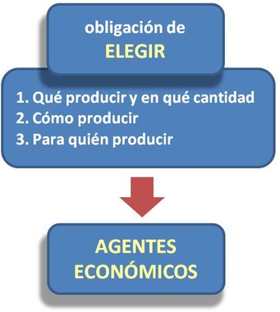

Por lo tanto, los agentes económicos serán aquellas personas o grupo de personas, cuyas decisiones y acciones tienen algún impacto en la economía.
Se consideran tres tipos de agentes económicos: las familias, denominadas también economías domésticas, que desempeñan principalmente el papel de consumidores de bienes y servicios y de oferentes de mano de obra; las empresas o unidades de producción, como oferentes de bienes y servicios y demandantes de trabajo; y por último, el Estado.

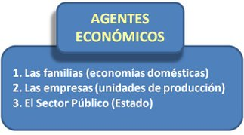

- Las familias son las encargadas de tomar las decisiones sobre los bienes de consumo y de ofrecer trabajo. Podríamos decir que su principal función es percibir rentas para gastarlas en satisfacer sus necesidades. Estas rentas las reciben de su patrimonio o su trabajo y, en ciertas ocasiones, en forma de ayudas.

Las familias no producen, sólo consumen. Además de ser las unidades elementales de consumo, son las propietarias de los factores de producción.

- Las empresas son las que, en el proceso de producción, toman las decisiones sobre la inversión en equipo y las encargadas de demandar mano de obra. Su principal función consiste en producir bienes y servicios para ser vendidos en el mercado. Para ello, necesitan disponer de los factores de producción, propiedad de las familias.

Por lo tanto, necesitan contratar trabajo y comprar o alquilar otros factores productivos con el fin de fabricar y vender bienes y servicios.

- El Estado (Sector Público o Administraciones Públicas) tiene encomendada la función de regular toda la actividad económica con el fin de lograr el máximo bienestar económico de la sociedad.

También se dedica a producir bienes y servicios no mercantiles (educación, sanidad, justicia, etc.), dotar de infraestructuras (carreteras, agua, alumbrado, etc.) y redistribuir la renta mediante la política fiscal (Consultar "El papel del Estado en la economía")
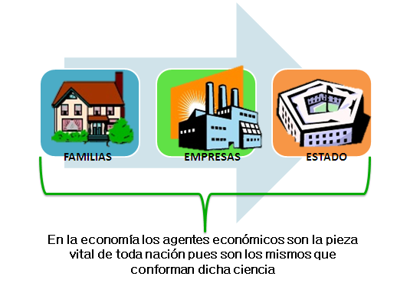

Como resumen de todo lo expuesto, se presenta el siguiente cuadro donde se puede observar la relación existente entre los problemas económicos, las actividades económicas y los agentes económicos:

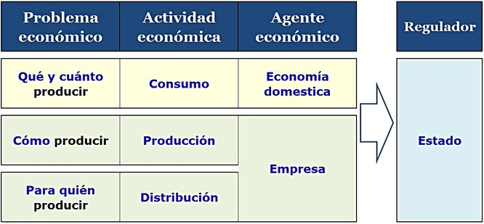

LAS RELACIONES ENTRE LOS AGENTES ECONÓMICOS.
Evidentemente, cada uno de estos agentes económicos necesita de los otros para poder desarrollar sus funciones y conformar así la actividad económica.
Las empresas, para producir bienes y servicios, necesitan de los factores de producción que poseen las familias.
De esta forma, las familias venden a las empresas estos factores productivos, recibiendo a cambio una renta, ya sea en forma de salario, alquiler, intereses o beneficios. He aquí la primera relación creada entre familias y empresas, dando lugar a un doble flujo:

- un flujo real, cuando las familias ponen a disposición de las empresas sus factores productivos, y

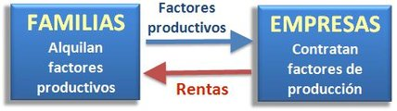

- un flujo monetario, cuando las empresas pagan a las familias por la entrega de los factores productivos.

Pero estas relaciones, estos intercambios, no se realizan directamente entre los agentes económicos implicados. Para ello existe un medio que permite poner en contactos compradores y vendedores, demandantes y oferentes, consumidores y empresas, denominado mercado.

El mercado es cualquier medio que permite que compradores y vendedores se pongan de acuerdo para intercambiar un bien servicio.

Así tenemos que para la primera relación analizada, en la que las familias venden y las empresas compran factores de producción, existe el denominado Mercado de factores.
Para la segunda relación en la que las familias compran y las empresas venden bienes y servicios tenemos el Mercado de bienes y servicios.
Uniendo los dos gráficos anteriores e incorporando los dos mercados descritos, obtenemos el diagrama de la derecha que suele conocerse como el Flujo Circular de la renta.
Este diagrama ayuda a entender quienes intervienen en la economía y en qué consisten los intercambios que realizan entre ellos.
Muestra cómo fluye el dinero a través de los mercados, entre las familias y las empresas. Es un modelo que sirve para explicar de forma muy simplificada el funcionamiento básico de la actividad económica.

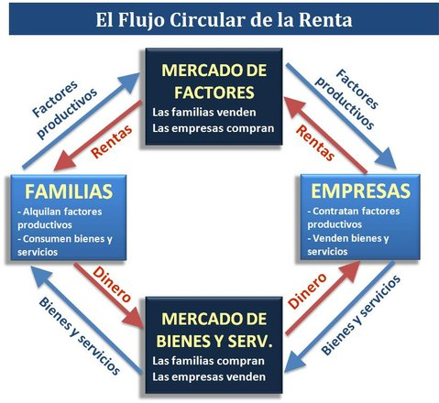

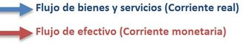
EL FLUJO CIRCULAR DE LA RENTA
Diagrama que muestra los movimientos de capital correspondientes a los pagos que hacen las empresas a las familias, por los factores productivos, y los que hacen las familias a las empresas para comprar sus bienes y servicios.
Ya hemos visto los flujos que se generan entre las familias y las empresas, pero el Sector Público también interviene en estas relaciones actuando de varias formas:

- Como comprador (demandante) de los factores de producción propiedad de las familias, ya que los necesita para desarrollar sus actividades.
- Como vendedor (oferente) de estos factores, ya que parte de ellos es de propiedad pública.

- Como demandante y oferente de bienes y servicios, a familias y empresas, comprando lo que necesita para su actividad y vendiendo lo que producen sus empresas públicas.
- Como ejecutor de la política fiscal, obteniendo así sus ingresos a través de capacidad recaudadora de impuestos.
Además de ofrecer a las familias y a las empresas bienes y servicios públicos, el Estado efectúa transferencias en forma de ayudas (becas, pensiones, subsidios de desempleo, etc.) a las familias o en forma de subvenciones a las empresas ("El papel del Estado en la economía"). A cambio, tanto familias como empresas, realizan pagos a través de los impuestos, estableciéndose así un doble flujo con cada uno de los agentes económicos:

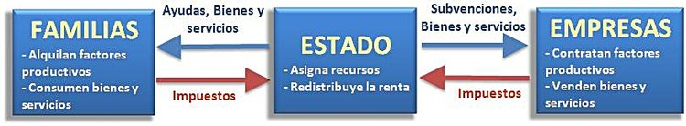

En resumen, el Sector Público obtiene ingresos de las familias y de las empresas mediante los impuestos, revirtiendo parte de ellos a estos agentes económicos a través de las transferencias, ayudas y subvenciones (ésta es la función redistributiva de la renta que corresponde al Estado).
Incorporando estas relaciones del Estado con los agentes económicos en el diagrama anterior de flujos de la renta, obtendremos:

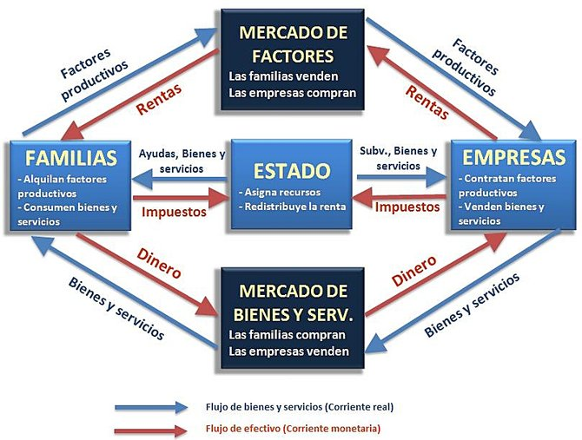

NOTA: ES IMPORTANTE ENTENDER ESTE CONTENIDOS, PARA PODER ENTRAR A VER LOS SISTEMAS ECONÓMICOS. ESTE ES UN ESQUEMA SENCILLO, PARA ENTENDER LO QUE ES LA ECONOMÍA. DESPUÉS DE LA LECTURA, VAN A DESARROLLAR (EN SU CUADERNO), UN BREVE CUESTIONARIO.
CUESTIONARIO:
- ¿QUÉ ES LA ECONOMÍA?
- ¿CUÁL ES EL OBJETIVO DE LA ECONOMÍA?
- ¿QUE SE ENTIENDE POR EL “PROBLEMA ECONÓMICO”?
- ¿CUÁLES SON LAS PRINCIPALES INTERROGANTES DE LA ECONOMÍA?
- ¿CUÁLES SON LOS AGENTES ECONÓMICOS?
- IDENTIFIQUE LA FUNCIÓN DE CADA UNO DE LOS AGENTES ECONÓMICOS.
- EN LA CIENCIA ECONOMICA, ¿QUÉ SE ENTIENDE POR BIENES Y SERVICIOS?
- ¿QUÉ ES EL SECTOR PÚBLICO?
- ¿QUÉ NOMBRE RECIBE LA RELACIÓN ENTRE LOS AGENTES ECONÓMICOS EN LA ECONOMÍA?
- ELABORE UN BREVE RESUMEN DE LO QUE USTED ENTENDIÓ DE ESTA LECTURA.
NOTA: ES BÁSICO ENTENDER COMO FUNCIONA LA ECONOMÍA PARA LLEGAR A CONOCER LOS SISTEMAS ECONÓMICOS….

